Тема на 3 пары!
Последовательность технологического проектирования

Задача разработки технологического процесса изготовления детали заключается в нахождении для данных производственных условий оптимального варианта перехода от заготовки к готовой детали. Выбранный вариант должен обеспечивать требуемое качество детали при наименьшей ее себестоимости.
При разработке технологического процесса изготовления детали используют чертежи сборочной единицы, в состав которой входит деталь, чертежи самой детали, сведения о количественном выпуске деталей, стандарты на полуфабрикаты и заготовки, типовые и групповые технологические процессы, технологические характеристики оборудования и инструментов, различного рода справочную литературу, руководящие материалы, инструкции, нормативы.
Технологический процесс разрабатывают либо с привязкой к действующему, либо для создаваемого производства. В последнем случае технолог обладает большей свободой в принятии решений по построению технологического процесса и выбору средств для его осуществления.
Процесс технологического проектирования содержит ряд взаимосвязанных и выполняемых в определенной последовательности этапов. Этапы разработки технологического процесса приведены на рисунке 1.
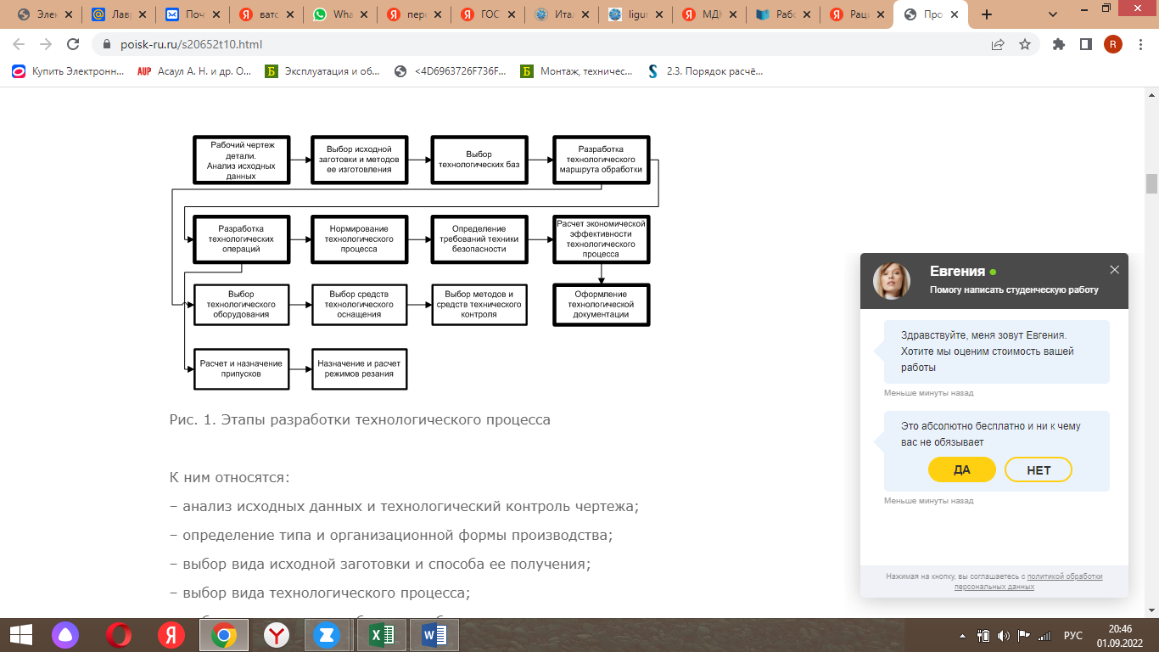
Рис. 1 Этапы разработки технологического процесса.
К ним относятся:
– анализ исходных данных и технологический контроль чертежа;
– определение типа и организационной формы производства;
– выбор вида исходной заготовки и способа ее получения;
– выбор вида технологического процесса;
– выбор технологических баз и схем базирования заготовки;
– выбор способов обработки поверхностей заготовки;
– проектирование (разработка) маршрута обработки;
– разработка структуры операций;
– выбор средств технологического оснащения (оборудования, приспособлений, вспомогательной оснастки, режущих и измерительных инструментов);
– расчет и назначение режимов обработки;
– расчет и назначение припусков и операционных размеров;
– определение норм времени;
– определение квалификации работы и профессий рабочих;
– разработка мероприятий по обеспечению требований техники безопасности и производственной санитарии;
– технико-экономическая оценка технологического процесса;
– оформление технологической документации.
Разработку технологических процессов начинают с изучения и технологического контроля исходных данных (чертежей, описаний, технических условий и прочей конструкторской документации), а также программных заданий на выпуск изделия. По этим материалам знакомятся с назначением и конструкцией изделия, его техническими характеристиками, требованиями к качеству, сроками его изготовления и условиями эксплуатации.
Дальнейшая работа включает следующие этапы:
Определяют возможный тип производства (единичное, серийное или массовое).
С учетом установленного типа производства анализируют технологичность конструкции изделия и разрабатывают мероприятия по ее повышению. Отработку изделия на технологичность считают обязательным этапом технологического проектирования.
Выбирают, а затем подтверждают соответствующими расчетами наиболее технологичный и экономичный метод получения заготовки.
Подбирают эффективные способы и последовательность обработки поверхностей, определяют технологические базы.
Составляют технологический маршрут обработки детали. Для каждой операции предварительно подбирают оборудование и технологическую оснастку, определяют величину припусков на обрабатываемые поверхности.
Уточняют структуру и степень концентрации операций: устанавливают содержание и последовательность выполнения всех переходов. Для каждой операции окончательно выбирают режущий, вспомогательный, контрольно-измерительный инструмент и приспособления.
Устанавливают необходимые режимы резания и настроечные размеры, а также рассчитывают составляющие силы и моменты сил резания.
Проверяют соответствие подобранного оборудования по мощности приводов, прочности его механизмов и степени загрузки.
Выполняют аналитические расчеты прогнозируемой точности обработки и шероховатости функциональных поверхностей.
Производят техническое нормирование операций, устанавливают квалификацию исполнителей, определяют экономичность и эффективность спроектированного технологического процесса.
Разрабатывают комплект необходимой технической документации.
В процессе разработки технологических процессов для конкретных деталей объем всего комплекса проектных работ и содержание отдельных этапов могут уточняться и изменяться. Несколько взаимосвязанных этапов могут объединяться в один общий, может меняться последовательность их выполнения.
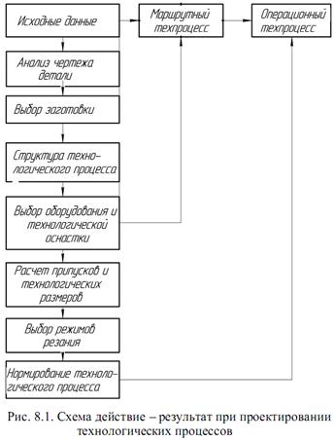
Рис. 2 Схема действие – результат при проектировании технологических процессов

